Příměstské tábory pro děti nezbytných profesí pořádá Lipka opět ve VIDA!
tisková zpráva │ Brno │22. 10. 2020
Moravian Science Centre Brno,
příspěvková organizace
Křížkovského 554/12
603 00 Brno
tel: (+420) 730 896 545
info@vida.cz, www.vida.cz

Od pondělí 19. 10. 2020 pořádá Lipka, školské zařízení pro environmentální vzdělávání, příměstské tábory pro děti, jejichž rodiče pracují v nezbytných profesí, v zábavním vědeckém parku VIDA! u brněnského výstaviště. „S VIDA! jsme na zajišťovaní nezbytné péče o děti během stavu nouze spolupracovali už na jaře. Lipka i VIDA! mají s pořádáním příměstských táborů velké zkušenosti,“ sdělila ředitelka Lipky Hana Karvasová. Obě tyto instituce jsou příspěvkové organizace Jihomoravského kraje. Lipka zajišťuje péči na základě pověření Odboru školství Jihomoravského kraje ze dne 13. října. Péče o děti včetně stravování je pro rodiče nezbytných profesí bezplatná.

„Máme radost, že opět můžeme pomoct tam, kde je potřeba. Naši zaměstnanci i rozlehlé prostory jsou zárukou, že se tu děti smysluplně zabaví,“ dodal Lukáš Richter, ředitel VIDA! science centra. Nabídky využilo široké spektrum nezbytných profesí. „Rodiče přihlášených dětí jsou často zdravotníci. Pracují v nejrůznějších brněnských nemocnicích, na záchranné službě, nebo jsou obvodními lékaři. Máme však nahlášené i děti zaměstnanců Jihomoravské krajské hygienické stanice či České správy sociálního zabezpečení,“ řekl Ondřej Medek, který je hlavním koordinátorem příměstských táborů za VIDA!
Přestože podle nařízení vlády je možné při péči o děti během stavu nouze pracovat se skupinkami až po třiceti dětech, Lipka a VIDA! se z provozních i hygienických důvodů rozhodly vytvořit skupiny jen po patnácti dětech. „Situace je jiná, než byla na jaře. Děti mají povinnou distanční výuku, která často probíhá online a každé dítě ji absolvuje v jiný čas. Z tohoto důvodu má tentokrát jeden lektor na starosti jen čtyři děti,“ upozornil Medek.
Tento týden je rozjezdový. Příští týden budou prázdniny, ale příměstské tábory poběží. Jak budou probíhat v listopadu, záleží na dalších nařízení vlády. Na co se můžou děti v příměstských táborech těšit? „Věříme, že hrát si a objevovat, jak funguje svět kolem nás, je ten nejlepší program. Lipka má připravenou environmentální výchovu, my zase spoustu pokusů. Určitě si také pohrajeme v expozici, užijeme si představení s pokusy i promítání 3D filmu,“ dodal Medek. Dopoledne je věnováno především zajištění distanční výuky a plnění školních úkolů. V nabitém odpoledním programu se počítá i s časem na odpočinek a pobytem na čerstvém vzduchu.
Péči o děti od 3 do 10 let zajišťuje Lipka v prostorách VIDA! v pracovní dny od 7.00 do 17.00. Zatím jsou otevřené dvě skupiny. Zájemci z řad nezbytných profesí mohou své děti na příměstské tábory přihlásit pomocí formuláře na stránkách vida.cz.

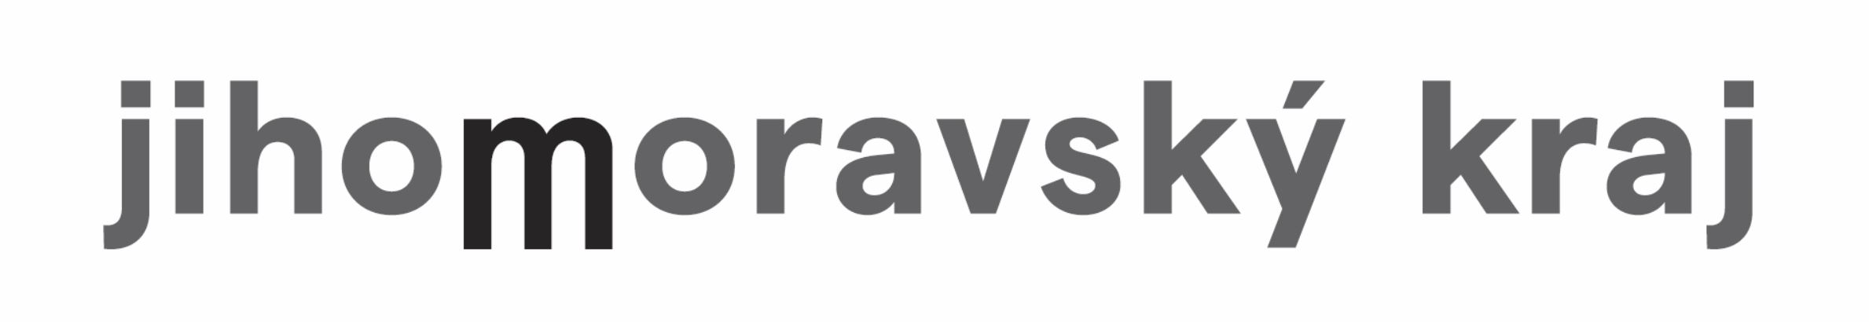
VIDA! science centrum
Křížkovského 12, Brno
www.vida.cz
www.facebook.com/vidabrno

Lipka – školské zařízení pro environmentální vzdělávání Brno
Lipová 20, Brno
www.lipka.cz

Zábavní vědecký park VIDA! provozuje Moravian Science Centre Brno, příspěvková organizace Jihomoravského kraje.
Moravian Science Centre Brno, p. o. je členem České asociace science center.

